Лекция 04

ПСКП

ПОИТ-3

**КЛАСС EventEmitter**

1. **EventEmitter:** JS-класс, предоставляющий функциональность для асинхронной обработки событий в **Node.js.** Событие в программном объекте – это процесс перехода объекта из одного состояние в другое. При этом, об этом переходе могут быть извещены другие объекты. У события есть **издатель** (или генератор) события и могут быть **подписчики** (или обработчики) события.
2. **EventEmitter:** применяется в базовых объектах **Node.js.**

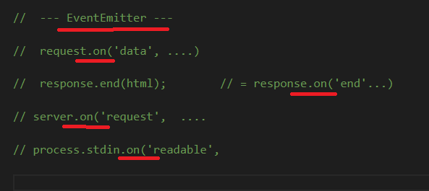

1. **EventEmitter:** необходимовключения двух модулей: ***events*** и ***util***.

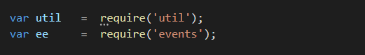

1. **EventEmitter:** как правило, применяется в качестве базового для пользовательского объекта. Производный от **EventEmitter** объект может быть создан с помощью функции **inherits** модуля **utils**.



1. **EventEmitter:** производный от **EventEmitter** объект приобретает функциональность, позволяющую генерировать и прослушивать события.

1. **EventEmitter:** для генерации событий предназначена функция **emit,** адля прослушивания функция **on.**

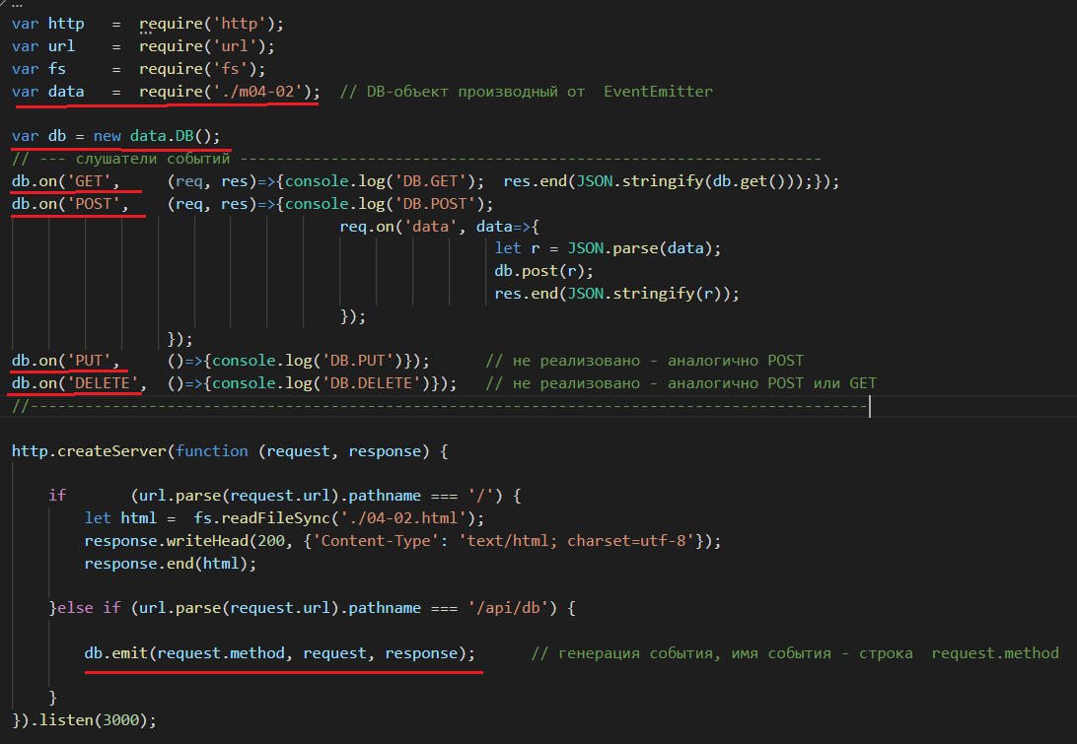

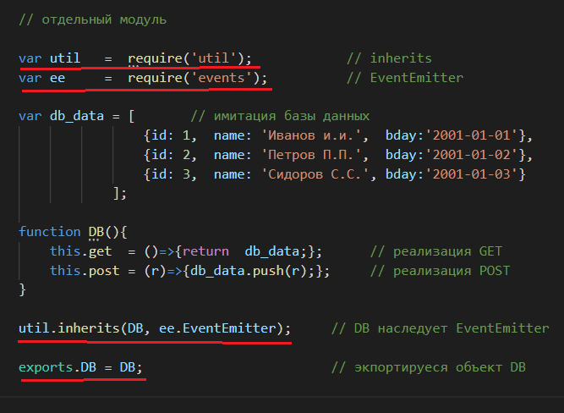

1. **Клиент:** пример для выполнения лабораторной работы

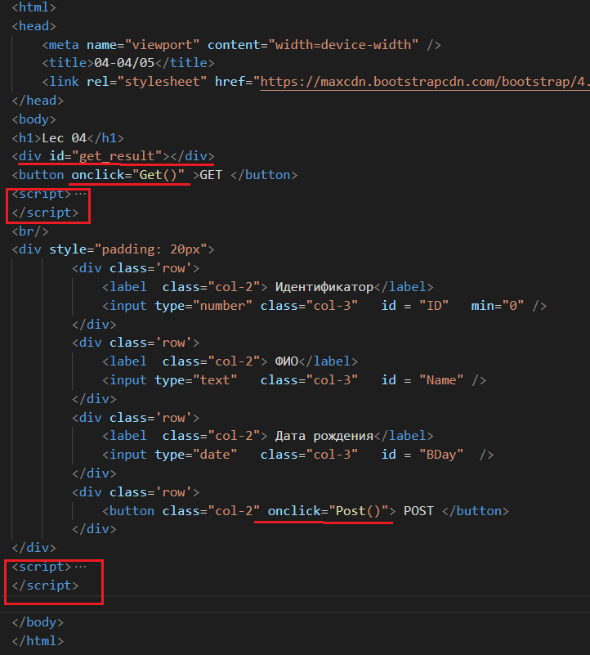

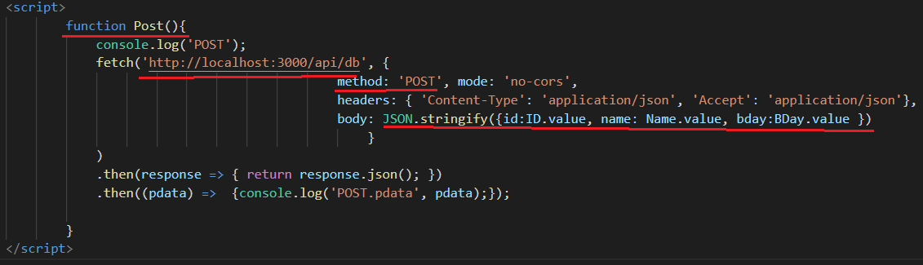

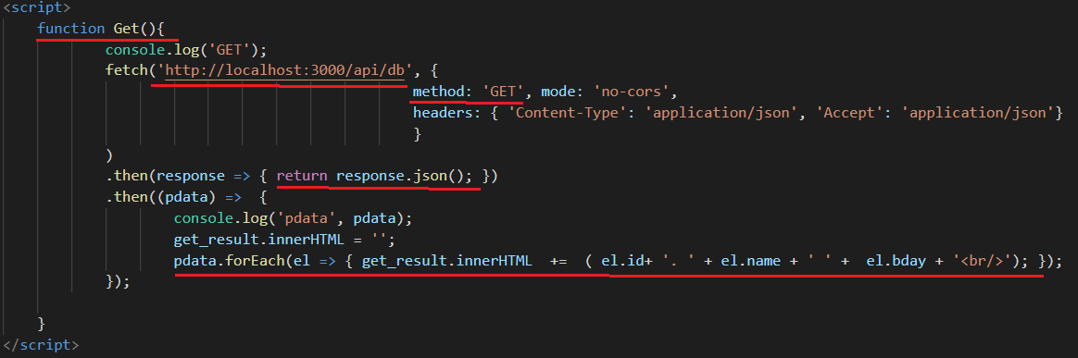

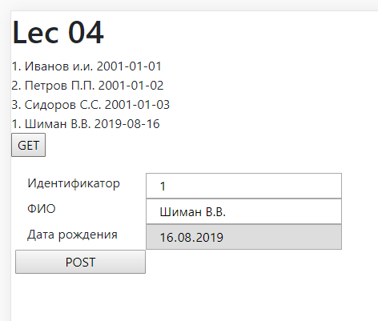

1. **Таймер:** механизм, позволяющий генерировать событие или выполнить некоторое действие, через заданный промежуток времени.
2. **NODEJS: setTimeout()**, **setInterval()**; реализованы библиотекой **libuv.**

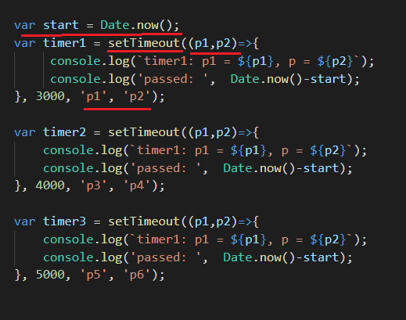

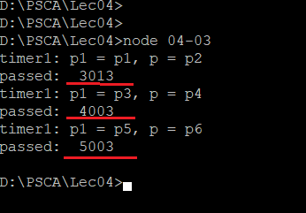

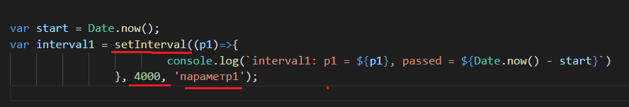

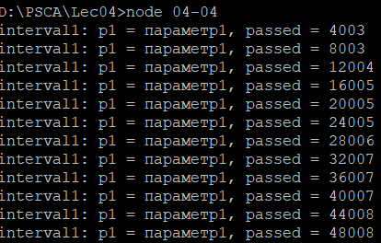

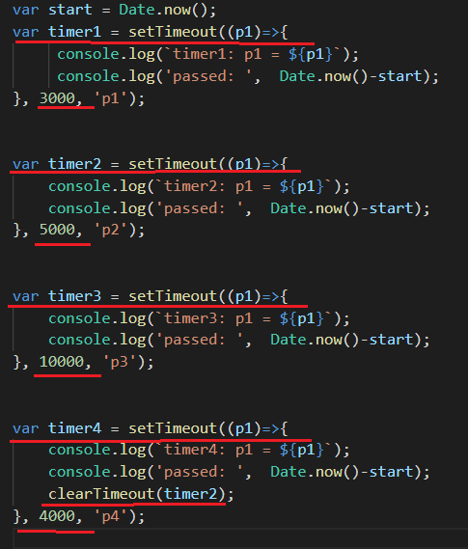

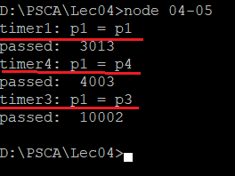

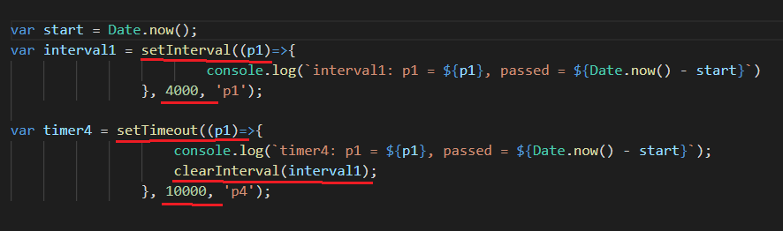

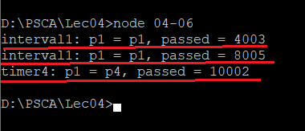

1. **NODEJS:** Node.jsработает до тех пор, пока есть события, требующие обработки;если выполнить для таймера **unref,** тособытия**,** генерируемые таймером не будут учитываться при завершении работы Node.js**, ref** –противоположная операция.

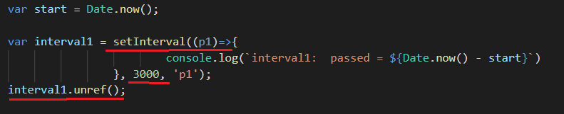

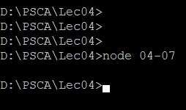

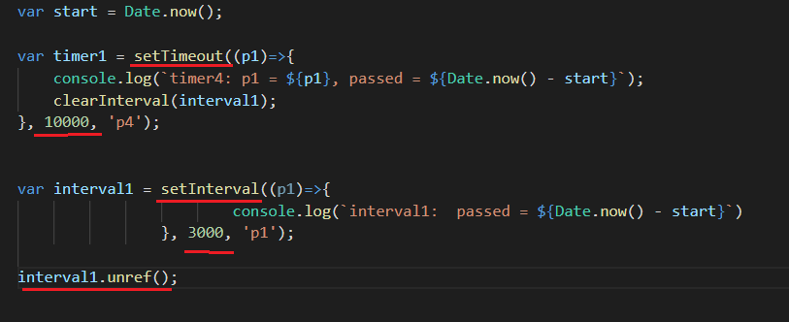

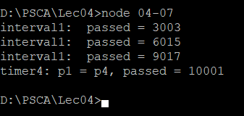

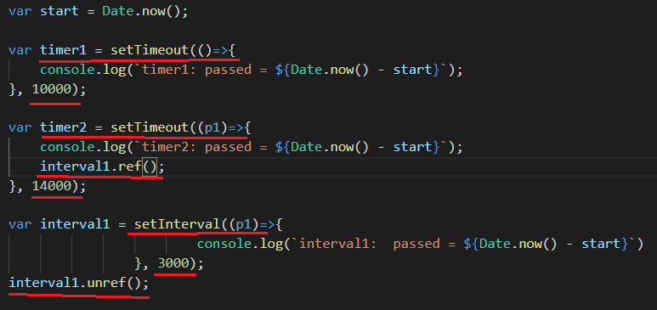

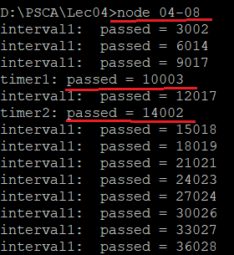

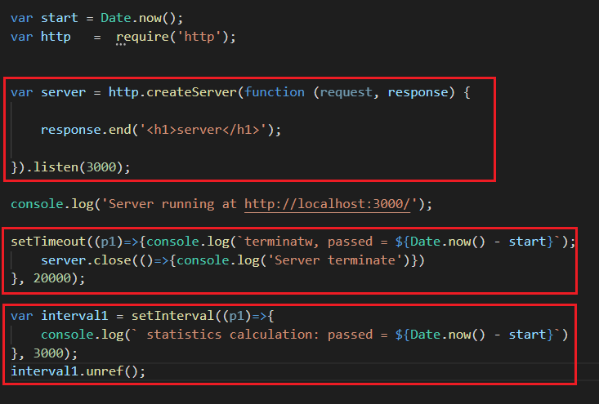

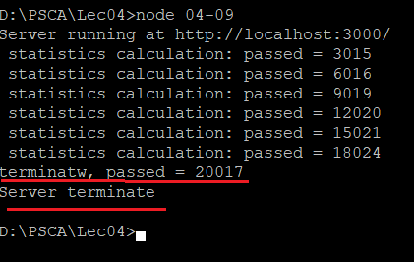

1. Bb
2. Bb
3. b